TUẦN 11: CHỦ ĐỀ 11 : NHỮNG NGƯỜI TÀI TRÍ
Bài 3: SANG THÁNG NĂM (4 tiết)
Tiết 1+2: Đọc

I. YÊU CẦU CẦN ĐẠT.
1. Năng lực đặc thù:
-Trao đổi được với bạn về ý nghĩa của một bài thơ , bài hát về Bác Hồ. Nêu được phỏng đoán của bản thân về nội dung bài qua tên bài, hoạt động khởi động .
- Đọc trôi chảy bài đọc, ngắt nghỉ đúng nhịp thơ .
- Trả lời được các câu hỏi tìm hiểu bài. Hiểu được nội dung bài học: Niềm vui của nhà thơ khi được lên thăm Bác Hồ ở chiến khu Việt Bắc . Chứng kiến những hành động , cử chỉ ân cần và cuộc sống giản dị của Bác , nhà thơ càng yêu thương và kính trọng Bác nhiều hơn. Từ đó rút ra được ý nghĩa: Niềm vui và niềm xúc động , tình yêu thương và lòng kính trọng của nhà thơ đối với Bác Hồ.
- Tìm đọc được một truyện viết về người thông minh , tài năng ,...;viết Nhật kí đọc sách và chia sẻ được với bạn những điều em học được từ nhân vật trong truyện đã đọc.
- Phát triển năng lực ngôn ngữ.
- Biết vận dụng bài học vào thực tiễn cuộc sống.
2. Năng lực chung.
- Năng lực tự chủ, tự học: Tích cực tập đọc, cố gắng luyện đọc đúng, luyện đọc diễn cảm tốt.
- Năng lực giải quyết vấn đề và sáng tạo: Nâng cao kĩ năng tìm hiểu ý nghĩa nội dung bài đọc và vận dụng vào thực tiễn.
- Năng lực giao tiếp và hợp tác: Phát triển năng lực giao tiếp trong trả lời các câu hỏi và hoạt động nhóm.
3. Phẩm chất.
- Phẩm chất yêu nước : Thông qua bài học, thể hiện tình yêu quê hương đất nước.
- Phẩm chất nhân ái: Thông qua bài học, biết bày tỏ tình yêu thương và lòng kính trọng đối với Bác Hồ và mọi người.
- Phẩm chất chăm chỉ: Có ý thức tự giác tập đọc, trả lời các câu hỏi.
- Phẩm chất trách nhiệm: Biết giữ trật tự, lắng nghe và học tập nghiêm túc.
II. ĐỒ DÙNG DẠY HỌC.
- Kế hoạch bài dạy, bài giảng Power point.
- SGK và các thiết bị, học liệu phụ vụ cho tiết dạy.
III. HOẠT ĐỘNG DẠY HỌC.
Hoạt động của giáo viên | Hoạt động của học sinh
1. Khởi động:
- Mục tiêu:
+ Tạo không khí vui vẻ, phấn khởi trước giờ học.
+ Kiểm tra kiến thức đã học của học sinh ở bài trước.
- Cách tiến hành:
- GV mở bài hát “Bác Hồ - Người cho em tất cả” – Nhạc Hoàng Lân - Hoàng Long - Lời Phong Thu để khởi động bài học.  + GV cùng HS trao đổi nội dung ý nghĩa của bài hát để dẫn dắt vào bài.  “Bài hát thể hiện sự tự hào, biết ơn và kính mến của các em thiếu nhi dành cho Bác Hồ  - vị lãnh tụ vĩ đại của dân tộc ta” | - HS lắng nghe bài hát.  + HS trả lời câu hỏi về ý nghĩa, nội dung bài hát.
2. Khám phá.
- Mục tiêu: Đọc trôi chảy bài đọc, ngắt nghỉ đúng dấu câu, đúng logic ngữ nghĩa; phân biệt được lời nhân vật và lời người dẫn chuyện.
- Phát triển năng lực ngôn ngữ.
- Cách tiến hành:
2.1. Hoạt động 1: Đọc thành tiếng.  - GV đọc mẫu lần 1: Đọc diễn cảm cả bài, nhấn giọng ở những từ ngữ thể hiện tình cảm , cảm xúc dành cho Bác Hồ.  - GV HD đọc: ngắt nghỉ đúng nhịp thơ .  - Gọi 1 HS đọc toàn bài.  - GV chia đoạn:  + Đoạn 1: khổ thơ đầu.  + Đoạn 2: khổ thơ 2.  + Đoạn 3: khổ thơ cuối.  - GV gọi 3 HS đọc nối tiếp theo đoạn.  - GV hướng dẫn luyện đọc từ khó: xanh mướt, lồng lộng , mênh mông,…  - GV hướng dẫn luyện đọc một số dòng thơ:  Vui sao/ một sáng tháng Năm/  Đường về Việt Bắc / lên thăm Bác Hồ/  Suối dài/ xanh mướt nương ngô//  Bốn phương lồng lộng thủ đô gió ngàn...// | - Hs lắng nghe cách đọc.  - HS lắng nghe giáo viên hướng dẫn cách đọc.  - 1 HS đọc toàn bài.  - HS quan sát  - 3 HS đọc nối tiếp theo đoạn.  - HS đọc từ khó.  - 2-3 HS đọc câu.
2.2. Hoạt động 2: Đọc diễn cảm.  - GV đọc mẫu lần 2: ngắt nghỉ đúng nhịp thơ.  - Mời 3 HS đọc nối tiếp các đoạn.  - GV cho HS luyện đọc theo nhóm 3 (mỗi học sinh đọc đoạn và nối tiếp nhau cho đến hết).  - GV theo dõi sửa sai.  + GV nhận xét tuyên dương | - HS lắng nghe cách đọc diễn cảm.  - 3 HS đọc nối tiếp các khổ thơ.  - HS luyện đọc diễn cảm theo nhóm.  - HS lắng nghe rút kinh nghiệm.
3. Luyện tập.
- Mục tiêu:
+ Trả lời được các câu hỏi tìm hiểu bài.
+ Hiểu được nội dung bài học: Niềm vui của nhà thơ khi được lên thăm Bác Hồ ở chiến khu Việt Bắc . Chứng kiến những hành động , cử chỉ ân cần và cuộc sống giản dị của Bác , nhà thơ càng yêu thương và kính trọng Bác nhiều hơn. Từ đó rút ra được ý nghĩa: Niềm vui và niềm xúc động , tình yêu thương và lòng kính trọng của nhà thơ đối với Bác Hồ.
- Cách tiến hành:
3.1. Tìm hiểu bài.  - GV mời 1 HS đọc toàn bài.  - GV mời 1 HS đọc phần giải nghĩa từ.  - GV gọi HS đọc và trả lời lần lượt các câu hỏi trong sgk. Đồng thời vận dụng linh hoạt các hoạt động nhóm bàn, hoạt động chung cả lớp, hoạt động cá nhân,…  - GV hỗ trợ HS gặp khó khăn, lưu ý rèn cách trả lời đầy đủ câu.  Câu 1. Tìm câu thơ thể hiện cảm xúc của tác giả khi lên thăm Bác Hồ.  Câu 2. Con đường về Việt Bắc hiện lên qua những hình ảnh nào?  Câu 3. Khổ thơ thứ hai cho chúng ta biết những gì về nơi Bác Hồ ở và làm việc? Qua đó, em hiểu thêm điều gì về Bác?  Câu 4. Hai dòng thơ cuối bài khẳng định điều gì?  - GV nhận xét, tuyên dương  - GV mời HS nêu nội dung bài.  - GV nhận xét và chốt: Niềm vui của nhà thơ khi được lên thăm Bác Hồ ở chiến khu Việt Bắc . Chứng kiến những hành động , cử chỉ ân cần và cuộc sống giản dị của Bác , nhà thơ càng yêu thương và kính trọng Bác nhiều hơn. | - 1 HS đọc toàn bài, cả lớp theo dõi.  - 1 HS đọc phần giải nghĩa từ:  +Thủ đô gió ngàn: chỉ rừng núi Việt Bắc - nơi Bác Hồ và Chính phủ làm việc trong kháng chiến chống thực dân Pháp.  + Bồ: đồ đựng đan bằng tre, nứa.  + Khách văn: Khách là nhà thơ , nhà văn.  - HS trả lời lần lượt các câu hỏi:  - Vui sao một sáng tháng Năm. Đường về Việt Bắc lên thăm Bác Hồ.  - Con đường về Việt Bắc hiện lên qua những hình ảnh: "Suối dài xanh mướt nương ngô" ;"Bốn phương lồng lộng thủ đô gió ngàn..."  - Khổ thơ thứ hai cho chúng ta biết thêm về nơi ở và làm việc của Bác rất đơn sơ , gần gũi với thiên nhiên. Qua đó , em hiểu Bác Hồ là người sống rất giản dị và giàu tình thương.  - Hai dòng thơ cuối bài khẳng định Bác Hồ là vị lãnh tụ vĩ đại đối với nhân dân Việt Nam.  - HS lắng nghe.  - HS nêu nội dung bài theo sự hiểu biết của mình.  - HS nhắc lại nội dung bài học.
3.2. Luyện đọc lại.  - GV đọc mẫu đoạn 3: Giọng nhẹ nhàng chậm rãi , nhấn giọng ở những từ ngữ tả hoạt động , lời nói của Bác Hồ, từ ngữ chỉ hoạt động , trạng thái của chim bồ câu.  - GV mời 1-2 em đọc khổ thơ 2.  - GV mời HS luyện đọc theo nhóm 3  - GV mời 1 HS đọc lại trước lớp  - GV nhận xét, uyên dương  4. Đọc mở rộng:  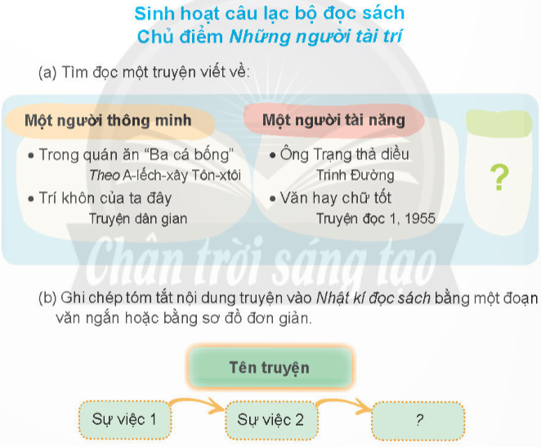  Cùng bạn chia sẻ:  - Truyện đã đoc  - Nhật kí đọc sách  - Những điều em học từ nhân vật trong truyện  -GV nhận xét , tuyên dương. | - HS lắng nghe GV đọc.  - 1-2 HS đọc theo yêu cầu.  - HS luyện đọc theo nhóm 3  - 1 HS đọc lại trước lớp.  - GV nhận xét, tuyên dương.  -HS đọc ở nhà ( thư viện trường , thư viện lớp...).  -HS viết vào Nhật kí đọc sách bằng đoạn văn ngắn hoặc sơ đồ đơn giản.  -HS chia sẻ cùng bạn
5. Vận dụng trải nghiệm.
- Mục tiêu:
+ Củng cố những kiến thức đã học trong tiết học để học sinh khắc sâu nội dung.
+ Biết vận dụng bài học vào thực tiễn cuộc sống.
+ Tạo không khí vui vẻ, hào hứng, lưu luyến sau khi học sinh bài học.
- Cách tiến hành:
- GV tổ chức vận dụng bằng các hình thức như trò chơi, hái hoa,...sau bài học để học sinh thi đọc diễn cảm khổ thơ 2.  - Nhận xét, tuyên dương.  - GV nhận xét tiết dạy.  - Dặn dò bài về nhà. | - HS tham gia thi đọc diễn cảm.  - Lắng nghe, rút kinh nghiệm.
IV. ĐIỀU CHỈNH SAU BÀI DẠY:
.......................................................................................................................................
.......................................................................................................................................
-----------------------------------------------------------------

Bài 3 : SANG THÁNG NĂM (4 tiết)
Tiết 3: LUYỆN TỪ VÀ CÂU
Bài: LUYỆN TẬP VỀ DANH TỪ , ĐỘNG TỪ , TÍNH TỪ

I. YÊU CẦU CẦN ĐẠT.
1. Năng lực đặc thù:
- Nhận diện và biết cách sử dụng danh từ , động từ , tính từ.
- Phát triển năng lực ngôn ngữ.
- Biết vận dụng bài học vào thực tiễn cuộc sống.
2. Năng lực chung.
- Năng lực tự chủ, tự học: Tích cực tự chủ trong tìm hiểu nội dung bài học để nhận diện và biết cách sử dụng danh từ.
- Năng lực giải quyết vấn đề và sáng tạo: Nâng cao kĩ năng tìm hiểu danh từ, vận dụng bài đọc vào thực tiễn.
- Năng lực giao tiếp và hợp tác: Phát triển năng lực giao tiếp trong trò chơi và hoạt động nhóm.
3. Phẩm chất.
- Phẩm chất nhân ái: Thông qua bài học, biết yêu quý bạn bè và đoàn kết trong học tập.
- Phẩm chất chăm chỉ: Có ý thức tự giác trong học tập, trò chơi và vận dụng.
- Phẩm chất trách nhiệm: Biết giữ trật tự, lắng nghe và học tập nghiêm túc.
II. ĐỒ DÙNG DẠY HỌC.
- Kế hoạch bài dạy, bài giảng Power point.
- SGK và các thiết bị, học liệu phụ vụ cho tiết dạy.
III. HOẠT ĐỘNG DẠY HỌC.
Hoạt động của giáo viên | Hoạt động của học sinh
1. Khởi động:
- Mục tiêu:
+ Tạo không khí vui vẻ, khấn khởi trước giờ học.
+ Kiểm tra kiến thức đã học của học sinh ở bài trước.
- Cách tiến hành:
- GV tổ chức cho HS múa hát bài : “ Chú thỏ con”  + GV yêu cầu HS tìm các danh từ , động từ , tính từ có trong bài hát.  - GV nhận xét, tuyên dương.  - GV dẫn dắt vào bài mới | - HS tham gia múa hát để khởi động.  - Học sinh trả lời theo hiểu biết của mình.  - HS lắng nghe
2. Luyện tập.
- Mục tiêu:
+ Nhận diện và biết cách sử dụng danh từ , động từ , tính từ.
+ Tìm được danh từ , động từ , tính từ thông qua luyện tập.
+ Phát triển năng lực ngôn ngữ.
- Cách tiến hành:
* Tìm hiểu về danh từ.  Bài 1: Tìm 2 - 3 tên riêng theo yêu cầu ghi trên mỗi thẻ.  - GV mời 1 HS đọc yêu cầu và nội dung:  - GV mời HS làm việc theo nhóm  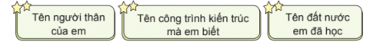  - GV mời các nhóm trình bày.  - Mời các nhóm khác nhận xét, bổ sung.  - GV nhận xét kết luận và tuyên dương. |  | - 1 HS đọc yêu cầu bài 1. Cả lớp lắng nghe bạn đọc.  - HS làm việc theo nhóm.  +Tên người thân của em: Hoa, Lan, Minh  +Tên công trình kiến trúc mà em biết: Kim Tự Tháp, Vạn Lý Trường Thành, Tháp Eiffel  +Tên đất nước em đã học: Trung Quốc, Mỹ, Nhật Bản.  - Đại diện các nhóm trình bày.  - Các nhóm khác nhận xét, bổ sung.  - Lắng nghe rút kinh nghiệm.
Bài 2. Tìm 2 - 3 từ theo yêu cầu ở mỗi thẻ có trên đường đi.  - GV mời HS đọc yêu cầu của bài.  - GV mời HS làm việc theo nhóm 4 dưới hình thức trò chơi : “ Tìm đường đi”  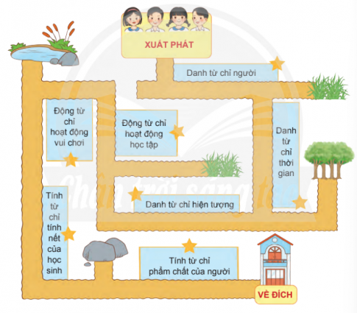  - GV mời các nhóm trình bày.  - GV mời các nhóm nhận xét.  - GV nhận xét, tuyên dương |  | - 1 HS đọc yêu cầu bài tập 2.  - Các nhóm tiến hành thảo luận :  +Danh từ chỉ người: Lan, Hoa, Mai…  +Danh từ chỉ thời gian: sáng, trưa, chiều…  +Danh từ chỉ hiện tượng: nắng, mưa, bão…  +Động từ chỉ hoạt động học tập: ghi chép, suy nghĩ, lắng nghe…  +Động từ chỉ hoạt động vui chơi: nô đùa, nhảy dây, đá cầu…  +Tính từ chỉ tính nết của học sinh: ngoan ngoãn, chăm chỉ, vâng lời…  Tính từ chỉ phẩm chất của người: thật thà, trung thực, khiêm tốn…  - Đại diện các nhóm chia sẻ kết quả thảo luận.  - Các nhóm khác nhận xét.
Bài tập 3: Viết đoạn văn (từ 4-5 câu) kể về một việc em đã làm để thực hiện "5 điều Bác Hồ dạy".  - GV mời HS đọc yêu cầu của bài.  - GV mời HS làm việc cá nhân, viết vào vở  - GV thu vở chấm một số bài, nhận xét, sửa sai và tuyên dương học sinh.  - GV nhận xét, tuyên dương chung. |  | - 1 HS đọc yêu cầu bài tập 3.  + HS làm bài vào vở.  - HS nộp vở cho GV chấm bài.  + HS lắng nghe, rút kinh nghiệm.
3. Vận dụng trải nghiệm.
- Mục tiêu:
+ Củng cố những kiến thức đã học trong tiết học để học sinh khắc sâu nội dung.
+ Vận dụng kiến thức đã học vào thực tiễn.
+ Tạo không khí vui vẻ, hào hứng, lưu luyến sau khi học sinh bài học.
- Cách tiến hành:
- GV tổ chức vận dụng bằng trò chơi “Ai nhanh – Ai đúng”.  + GV chuẩn bị một số từ ngữ trong đó có danh từ , động từ, tính từ để lẫn lộn trong hộp.  + Chia lớp thành 3 nhóm, một số đại diện tham gia  + Yêu cầu các nhóm cùng nhau tìm những từ ngữ nào là danh từ , động từ , tính từ có trong hộp đưa lên dán trên bảng. Đội nào xếp các từ ngữ vào đúng nhóm danh từ , động từ, tính từ thì đội đó chiến thắng.  - Nhận xét, tuyên dương. (có thể trao quà,..)  - GV nhận xét tiết dạy.  - Dặn dò bài về nhà. | - HS tham gia để vận dụng kiến thức đã học vào thực tiễn.  - Các nhóm tham gia trò chơi vận dụng.  - HS lắng nghe, rút kinh nghiệm.
IV. ĐIỀU CHỈNH SAU BÀI DẠY:
.......................................................................................................................................
.......................................................................................................................................
.......................................................................................................................................
.......................................................................................................................................

Bài 3 : SANG THÁNG NĂM (4 tiết)
Tiết 4: VIẾT
Bài: LUYỆN TẬP VIẾT BÀI VĂN THUẬT LẠI MỘT SỰ VIỆC
I. YÊU CẦU CẦN ĐẠT.
1. Năng lực đặc thù:
- Viết được bài văn thuật lại một sự việc.
- Phát triển năng lực ngôn ngữ.
- Biết vận dụng kiến thức từ bài học vào thực tiễn: Hiểu và viết được bài văn thuật lại một sự việc trong cuộc sống.
2. Năng lực chung.
- Năng lực tự chủ, tự học: Tích cực học tập, tiếp thu kiến thức để thực hiện tốt nội dung bài học.
- Năng lực giải quyết vấn đề và sáng tạo: Nâng cao kĩ năng tìm hiểu nhận diện được bài văn kể chuyện.
- Năng lực giao tiếp và hợp tác: Phát triển năng lực giao tiếp trong trò chơi và hoạt động nhóm.
3. Phẩm chất.
- Phẩm chất nhân ái: Thông qua các hoạt động nhóm, trao đổi trong bài học, biết trân trọng và yêu quý bạn bè.
- Phẩm chất chăm chỉ: Có ý thức tự giác trong học tập, trò chơi và vận dụng.
- Phẩm chất trách nhiệm: Biết giữ trật tự, lắng nghe và học tập nghiêm túc.
II. ĐỒ DÙNG DẠY HỌC.
- Kế hoạch bài dạy, bài giảng Power point.
- SGK và các thiết bị, học liệu phụ vụ cho tiết dạy.
III. HOẠT ĐỘNG DẠY HỌC.
Hoạt động của giáo viên | Hoạt động của học sinh
1. Khởi động:
- Mục tiêu:
+ Tạo không khí vui vẻ, khấn khởi trước giờ học.
+ Kiểm tra kiến thức đã học của học sinh ở bài trước.
- Cách tiến hành:
- GV tổ chức trò chơi để khởi động bài học: Trò chơi Ai nhanh ai đúng “ Kể tên các hoạt động được tổ chức trong ngày kỉ niệm ngày Nhà giáo Việt Nam”  + GV chia lớp thành 3 nhóm  + Các nhóm kể tên các hoạt động vào bảng nhóm. Trong thời gian 3 phút, đội nào kể được nhiều , đúng thì sẽ chiến thắng.  - GV nhận xét, tuyên dương.  - GV dùng tranh minh họa để dẫn dắt vào bài mới. | - HS tham gia trò chơi  - HS lắng nghe.  - Học sinh thực hiện.
2. Luyện tập
- Mục tiêu:
+ Viết được bài văn thuật lại một sự việc.
+ Phát triển năng lực ngôn ngữ.
- Cách tiến hành:
1. Đọc đề văn sau và thực hiện yêu cầu:  - GV mời 1 học sinh đọc yêu cầu.  Đề bài: Viết bài văn thuật lại một sự việc trong lễ kỉ niệm ngày Nhà giáo Việt Nam  20 - 11 của trường để lại cho em nhiều ấn tượng.  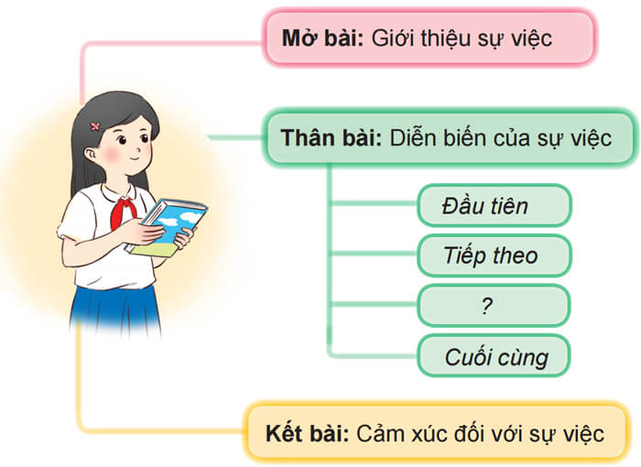  - GV hỏi:  + Đề bài yêu cầu viết bài văn thuộc thể loại nào ?  + Sự việc chọn thuật diễn ra ở đâu?  + Vì sao em chọn thuật sự việc đó?  -GV yêu cầu HS thảo luận nhóm bốn  - GV mời các nhóm trình bày kết quả.  - GV mời đại diện nhóm khác nhận xét, bổ sung.  - Nhận xét, sửa sai, tuyên dương. |  | - 1 HS đọc yêu cầu bài . Cả lớp lắng nghe bạn đọc.  - HS trả lời  + Thể loại : Thuật  + Sự việc diễn ra trong lễ kỉ niệm ngày nhà giáo Việt Nam.  + Vì sự việc đó để lại nhiều ấn tượng.  -HS làm việc theo nhóm  -Đại diện các nhóm trình bày bài viết.  -Các nhóm khác nhận xét.  - HS lắng nghe, rút kinh nghiệm.
3. Vận dụng trải nghiệm.
- Mục tiêu:
+ Củng cố những kiến thức đã học trong tiết học để học sinh khắc sâu nội dung.
+ Vận dụng kiến thức đã học vào thực tiễn.
+ Tạo không khí vui vẻ, hào hứng, lưu luyến sau khi học sinh bài học.
- Cách tiến hành:
1. Sưu tầm tranh, ảnh về Bác Hồ với thiếu nhi.  GV yêu cầu HS trưng bày ảnh sưu tầm về Bác Hồ với thiếu nhi .  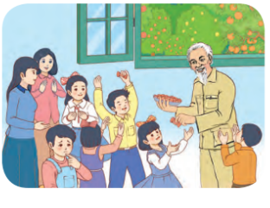  -GV nhận xét và tuyên dương các nhóm .  2. Chia sẻ cảm xúc của em về một bức tranh hoặc bức ảnh sưu tầm được.  -GV yêu cầu các nhóm chia sẻ cảm xúc về bức tranh ,ảnh sưu tầm.  -Nhóm nào chia sẻ hay sẽ được tặng quà.  - GV nhận xét và tuyên dương. | -HS sưu tầm tranh ảnh theo nhóm (đã chuẩn bị ở nhà).  - Các nhóm trưng bày ảnh sưu tầm trên bảng.  -HS lắng nghe  -Đại diện các nhóm chia sẻ  -Lắng nghe.
IV. ĐIỀU CHỈNH SAU BÀI DẠY:
.......................................................................................................................................
.......................................................................................................................................
.......................................................................................................................................
.......................................................................................................................................
-------------------------------------------

